第一部分 部门概况 ..............................
一、部门主要职责 ...............................
二、部门预算单位基本情况 .......................
三、部门主要工作任务............................
第二部分 2023年度部门预算说明 ....................
一、2023年部门预算收支总体情况..................
二、一般公共预算财政拨款支出预算情况............
三、政府性基金预算财政拨款支出情况..............
四、“三公”经费财政拨款预算情况................
五、其他重要事项的情况说明 .....................
第三部分 名词解释 ..............................
第四部分 2023年部门预算附表....................

第一部分 部门概况

一、部门主要职责
街道办事处是区政府的派出机构，依据法律、法规、规章和区政府的授权开展工作。主要职责是：1、宣传国家法律、法规和政策，对居民群众进行思想政治教育和社会主义法治教育。2、管理街道经济，制定经济发挥规划，对经济工作中的重要问题做出决定，监督、指导、协调街道经济的运作。3、协调和参与辖区内城市的建设与管理，组织协调旧村改造、重点项目征地拆迁、制止违法建设，搞好市容环境卫生，开展爱国卫生和“红十字”工作。4、开展社区群众文化、体育和科普工作。5、加强社区居民委员会建设，合理设置、组建新社区居民委员会、指导其开展工作，提高其自治能力。6、开展社会保障、拥军优属、社区服务工作，协助做好义务教育。7、做好侨、台工作，开展联谊活动，维护侨、台合法权益，为经济建设牵线搭桥。8、协助政法部门搞好社会治安综合治理，加强流动人口管理，开展人民调解，维护老人、妇女、未成年人及残疾人的合法权益。9、做好民兵预备役和征兵工作，开展安全生产、抢险救灾工作。10、向区人民政府反映社情民意，办理人民群众信访事项。11、承办区政府交办的其他事项。
二、部门预算单位基本情况
金山街道办下属街道办事处、综合服务中心及金山街道综合执法队三个单位，街道办事处为行政单位，综合服务中心及金山街道综合执法队为事业单位。
其中：列入2023年部门预算编制范围的单位详细情况见下表:
单位名称 | 经费性质 | 人员编制数 | 在职人数
金山街道办 | 财政核拨 | 21 | 17
金山街道综合服务中心 | 财政核拨 | 32 | 30
金山街道综合执法队 | 财政核拨 | 6 | 6
三、部门主要工作任务
1、学习宣传贯彻党的二十大精神
兴起学习宣传贯彻党的二十大精神热潮，切实把党员干部思想和行动统一到党的二十大精神上来，统一到党的二十大确定的目标任务上来。一是原原本本学。主要突出“全员”，充分利用“三会一课”、主题党日、集中辅导、交流研讨等多种形式，发挥好“学习强国”“厦门党建e家”等平台载体作用，各级党组织书记组织全体党员干部、各社区各部门负责人组织所属工作人员原原本本读报告、原汁原味悟原理，各领域党组织以党内学习带动全社会学习、以党员学习带动群众学习，广泛凝聚全社会同心同德、团结奋斗的共识和力量。二是把握重点学。学习宣传贯彻党的二十大精神，最根本的是要把坚定拥护“两个确立”、坚决做到“两个维护”作为最高政治原则和根本政治责任，自觉坚持和加强党的集中统一领导，落实好党中央各项决策部署和省委、市委、区委工作要求，不断提高政治判断力、政治领悟力、政治执行力。全街各部门、各社区、各行业对标对表党的二十大精神和省委、市委、区委常委会要求，找准自身工作领域的切入点、着力点、落脚点，更好服务中心、服务大局、服务发展、服务群众，以实际行动推动党的二十大精神在湖里金山落地生根、开花结果。三是联系实际学。要用党的二十大精神武装头脑、指导工作、推进发展，全面落实“疫情要防住、经济要稳住、发展要安全”要求，铆足干劲、真抓实干，扎实做好最后两个月各项工作，毫不放松抓好疫情防控，全力推进各项指标达标，全力以赴争创全国文明典范城市，加快推进重点项目，做好安定稳定工作，确保全年收好官、力争明年开好局。四是浓厚氛围学。紧跟上级宣传口径，统筹线上线下2个阵地，高密度、立体化、多形式开展党的二十大精神的社会宣传。线上，微信公众号有系列主题活动；线下，公共宣传阵地、社会面所有公共空间重点突出党的二十大精神，用好小区党群服务中心、新时代文明实践所（站）等平台，采取群众喜闻乐见形式，大力推动党的二十大精神进企业、进学校、进社区、进网络，针对性开展学习宣传宣讲活动。
2、促进经济发展
力争2023年辖内“四上”企业数量达300家，重点项目达50个，各项主要经济指标保持稳定增长。一是加快高质量项目招商。活用“总部招商、金融招商、科创招商、赋能招商”等方式，紧盯辖区13家总部经济延伸发展，推进湖东科创园德尔气体项目和两岸金融中心片区北京通用金砖项目、通用医药交易中心的顺利落地。继续完善街道招商手册和招商地图，动态摸排企业楼宇1720家等招商资源底数，依托街道党群企综合服务中心，专业组建招商团队约16人，坚持一线驻扎，坚实招商线上线下平台建设，进一步探索“云招商”线上渠道。二是紧盯重点指标进展。明年预计16项主要经济指标中较有优势的有8项，限上批零方面主要有国贸系7家新入统企业支撑，限上餐饮方面新增御海珍阁、避风港等新入统，限上社零方面有恒安电子商务公司有力拉动，实际利用外资方面有第二未来上市。推动高林金林成片开发、五缘灏月、湿地公园TOD等项目税收及时入库。联合万达广场、国际游艇汇、航空古地石广场、砂之船奥莱以及环五缘湾酒店群，组织贯穿全年的促消费活动，提升商圈经济活力，带动中小商贸企业及上下游产业链发展。线上，进一步丰富金山“美好”电子地图；线下，围绕大商圈、辖区酒店、餐饮行业、帆船游艇、夜经济等不同主题策划特色活动，做到月月有活动、节节有优惠，促进消费回暖，助推经济社会高质量发展。三是持续完善企业服务。着力打造“益企相伴，筑梦金山”和“云上金商”线上服务双重品牌，持续升级街道“六金”企业服务，建强街道“企业公馆”服务平台，延伸街道商会功能，深化产业联盟及部门协助数据共享，结合社会热点，持续策划举办“元宇宙产业互动沙龙”“拟上市企业资本对接会”等活动，有力促进企业纾困减负、健康发展。
3、加快民生建设
一是紧抓惠民设施建设。推动街道社会事务综合服务中心及幼儿园、湖边水库东片区城市公园、钟山学校等项目前期工作，力争早日动工。协调高林-金林发展用地项目正常运营，率先启动五通发展中心项目一期项目建设，争取后坑、湖边、金湖发展中心项目尽早立项，确保居民早日享受集体资产红利。二是紧扣安居乐业主题。有序推进浦东花园、金浦花园返迁安置及金林湾花园、高林、下湖、西潘、美仑、浦东等安置房建设，完成金山小区等7个老旧小区改造提升，按方案落实后坑前后社城中村更新。积极协调辖区2个征迁片区落实文物修缮保护，提前谋划民俗用地建设。继续配合保障科创园、商住组团土地顺利出让。三是紧盯“一老一小”保障。立足辖区金安、金山2个儿童关爱示范点，以“雨露育青苗”为抓手强化辖区106名困难儿童结对帮扶，以“金秋慈善助学活动”为平台，扶助困难大学生；健全“1+9”网格化养老服务模式，既1个养老服务照料中心和9个社区服务站，持续深化企业养老配餐服务。结合金湖社区办公场所装修，谋划养老日间照料中心配套，已初步完成项目资金预算。
4、深化综合治理
进一步丰富网格化治理、疫情防控、文明创建、平安建设（安全生产）4个常态化工作内涵。一是发挥网格化管理成效。活用网格化管理平台，激发45个网格工作室作用，拓展金海社区、后坑社区警网融合网格工作站示范点模式，创新“3+N能力培养模式”，分级分类培训网格员，继续开展“我的网格我的家”“师带徒”帮带等活动，完善结对共建、精准双报到等制度，推动街道综合执法大队下沉网格，提升网格综合执法水平。持续优化网格工作流程，严格执行“采集上报、派遣指挥、处置反馈、任务检查、结单归档”五步闭环结构管理。推进党建引领网格治理，打造网格党建联盟，确保支部建在网格上、工作落到网格里。继续探索网格员就近住宿保障，形成网格力量有力支撑。二是激发文明典范优势。强化意识形态引领作用，持续开展道德模范、身边好人推荐评选活动，组建街道宣讲队，广泛开展向道德典范学习活动，逐步提升居民文明素养。加强在重要网络平台上对文明创建工作宣传报道力度，深化志愿骨干在志愿服务活动中的引领作用，持续开展文明旅游、文明餐桌、文明礼仪等文明风尚行动，弘扬新风正气，推进移风易俗。突出问题导向，举一反三做好各类曝光、通报问题整改工作，强化每周五辖区全域文明网格常态化巡查，发挥辖区87支志愿服务队2000多名志愿者力量，利用网格通等平台紧抓“四不见”问题等迅速整改。三是落实平安建设举措。定期回头看“三合一”场所，瓶装燃气餐饮店，管道天然气餐饮店，推进餐饮店燃气报警器安装，推动后坑前后社城中村158栋老旧厂房消防技改，增设喷淋、灭火应急等消防设施设备，增设内部或外部逃生通道。围绕辖区532栋自建房，进一步完善“城中村”自建出租房安全管理规范。强化治重化积工作，巩固反诈骗、电动自行车综合整治成效，助力最具安全感城区建设。

第二部分 2023年部门预算说明

一、2023年部门预算收支总体情况
根据预算管理的有关规定，部门的全部收入和支出均纳入部门预算管理。
（一）金山街道2023年收入预算为18525万元，比2022年预算数减少164万元，减少0.9％，具体情况如下：
1.财政拨款收入18525万元，其中一般公共预算拨款收入18525万元，政府性基金拨款收入0万元；
2.财政专户管理的事业收入0万元；
3.事业收入(含批准留用) 0万元；
4.事业单位经营收入0万元；
5.上级补助收入0万元；
6.附属单位上缴收入0万元；
7.历年结余0万元；
8.其他收入0万元；
9.其他资金0万元。
（二）金山街道2023年支出预算为18525万元，比2022年预算数减少164万元，减少0.9％，具体情况如下：
1.基本支出3443万元，其中，人员支出2926万元，公用支出517万元；
2.项目支出15082万元；
3.事业单位经营支出0万元。
二、一般公共预算财政拨款支出预算情况
2023年度一般公共预算支出18525万元，比2022年预算数减少164万元，减少0.9％，主要是由于政府工作人员减薪，人员经费相应减少。支出项目(按项级科目分类统计)包括：
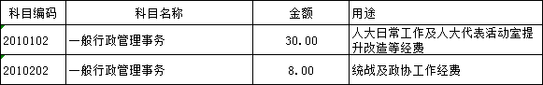
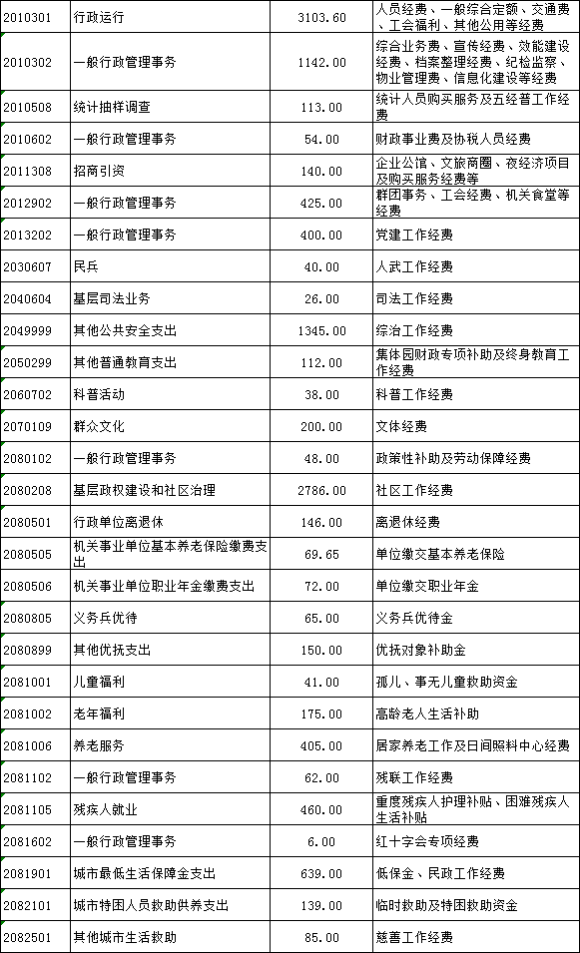
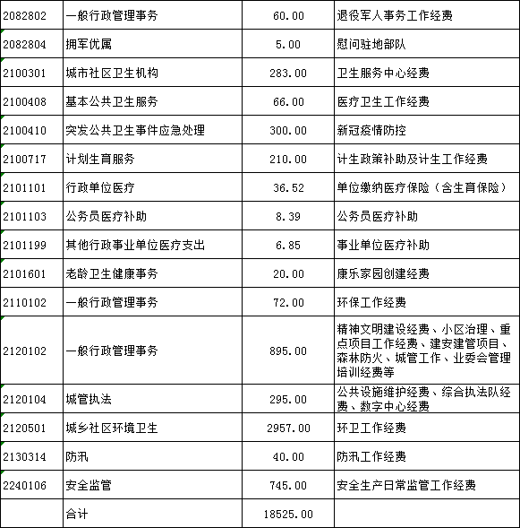
三、政府性基金预算财政拨款支出情况
2023年度政府性基金支出0万元，与2022年预算数增加（减少）0万元，增长（下降）0%。
四、“三公”经费财政拨款预算情况
金山街道2023年“三公”经费财政拨款预算数为30万元，其中：因公出国（境）经费0万元，公务接待费2万元，公务用车购置及运行费28万元。具体情况如下：
（一）因公出国（境）经费
2023年预算安排0万元，与2022年预算数增加（减少）0万元，增长（下降）0%。主要是目前暂无安排因公出国（境）事务。
（二）公务接待费
2023年预算安排2万元，与上年预算相比增长（下降）0%。主要原因是预算相比未变化。主要用于厦门“九.八”和“金鸡电影节”等发展产业方面的招商接待以及零星公务接待活动。
（三）公务用车购置及运行费
2023年预算安排28万元，其中：公务用车运行费10万元，主要用于公务用车燃油、维修、保险等方面支出；公务用车购置费18万元。与上年预算相比增长12%，主要原因是一部公务用车到期，于2022年6月报废，2023年需购置公务用车。
五、其他重要事项的情况说明
（一）机关运行经费
2023年金山街道的机关运行经费财政拨款预算810万元，比2022年预算数增加150万元，增长22.7％。主要是新增办公场所面积3200平。
（二）政府采购情况
2023年金山街道政府采购预算总额4941.43万元，其中：政府采购货物预算184.13万元，政府采购工程预算0万元，政府采购服务预算4757.3万元。其中：环境保护成果交流与管理服务1319.44万元、社会工作服务1090.68万元、公共公益宣传服务482万元、基本养老服务252.76万元、公共信息服务213.34万元等。
（三）国有资产占有使用情况
截至2022年12月31日，金山街道所属各预算单位共有车辆5辆，单位价值50万以上通用设备0台（套），单位价值100万以上专用设备0 台（套）。
（四）绩效目标设置情况
金山街道2023年实行绩效目标管理的项目18个，涉及一般公共预算拨款3297万元。

第三部分 名词解释

一、基本支出：指为保障机构正常运转、完成日常工作任务而发生的人员支出、对个人和家庭的补助支出和公用支出。
二、项目支出：指在基本支出之外为完成特定行政任务和事业发展目标所发生的支出，包括部门专项、发展经费和基建项目。
三、“三公”经费：纳入财政预决算管理的“三公”经费，是指用财政拨款安排的因公出国（境）费、公务用车购置及运行费和公务接待费。其中，因公出国（境）费反映单位公务出国（境）的国际旅费、国外城市间交通费、住宿费、伙食费、培训费、公杂费等支出；公务用车购置及运行费反映单位公务用车车辆购置支出（含车辆购置税）及租用费、燃料费、维修费、过路过桥费、保险费等支出；公务接待费反映单位按规定开支的各类公务接待（含外宾接待）支出。
四、机关运行经费：为保障行政单位（包括参照公务员法管理的事业单位）运行用于购买货物和服务的各项资金，包括办公及印刷费、邮电费、差旅费、会议费、福利费、日常维修费、专用材料及一般设备购置费、办公用房水电费、办公用房物业管理费、公务用车运行维护费以及其他费用。

第四部分 2023年部门预算附表

一、部门收支预算总体情况表
二、部门收入预算总体情况表
三、部门支出预算总体情况表
四、财政拨款收支预算总体情况表
五、一般公共预算支出情况表
六、一般公共预算基本支出情况表（经济分类款级科目）
七、一般公共预算“三公”经费支出情况表
八、政府性基金预算支出情况表
九、部门整体支出绩效目标表
十、项目绩效目标表

